Učivo pro 2. ročník od čtvrtka do pátku 21.5 - 22.5.
Dobrý den děti, posílám další úkoly, už poslední.
V pondělí se již uvidíme ve škole a všechno probereme!
Pro ty z vás, kteří do školy nepůjdou, budu posílat stále.
Čtvrtek
ČJ – znáš nový slovní druh – příslovce. Zeptej se:………vymysli podobnou větu.
KDE? Babička je doma .……………………………………………………………………
JAK? Sluníčko krásně svítí………………………………………………………………..
KDY? Odpoledne pojedu k babičce. ……………………………………………………
KAM? Auto pojede vlevo do zatáčky……………………………………………………..
Podtrhni PŘÍSLOVCE A OZNAČ ČÍSLICÍ 6. Umíš i další slovní druhy?
Uprostřed města je náměstí. Sluníčko krásně hřeje. Vlevo u cesty stojí stánek. 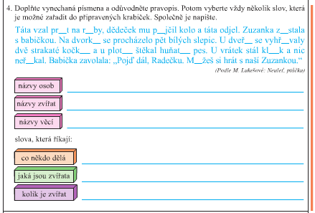
Matematika – str.12/5,6
Pátek
ČJ – Honzík str.30/2,3
Matematika – 14/1 násobení sedmi
Lízátko stojí 7 Kč. Kolik maminka zaplatí za 3 lízátka?
(podtrhni v úloze to důležité) Pošli foto.
Příklad:-------------------------------------------------------------------------------------------------Odpověď:---------------------------------------------------------------------------------------------
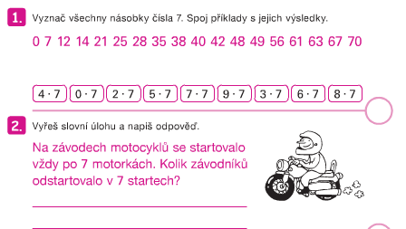

Čtení – Honzíkova cesta Kulička se vrací

DĚKUJI ZA SPOLUPRÁCI A TĚŠÍM SE NA SETKÁNÍ.

